Прилог 1: Образец на понуда

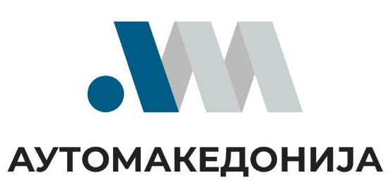
[меморандум на понудувачот]

Архивски број: 05-1891/1
Датум:16.05.2023
[архивски број и датум]

Врз основа на огласот број 07852/2023 објавен од страна на ЈАВНО ПРЕТПРИЈАТИЕ “АГРО-БЕРЗА“Скопје, за доделување на договор за јавна набавка на стока-Набавка на службено возило со спроведување на поедноставена отворена постапка и тендерската документација ја поднесуваме следнава:

П О Н У Д А

Дел I – Информации за понудувачот

I.1.Име на понудувачот: АУТОМАКЕДОНИЈА АД Скопје
I.2. Контакт информации
- Адреса: ул. 16-та Македонска бригада 2, Скопје
- Телефон: 3103-134, 070/367-163
- Факс: 3103-131
- Е-пошта: automak@automakedonija.com.mk
- Лице за контакт: Елена Бојчев
I.3. Одговорно лице: Игор Илиевски, Генерален директор
I.4. Даночен број: 4030947262832
I.5. Жиро сметка: 250-0000000212-57, Шпаркасе Банка
16. Матичен број:4058097

Дел II – Техничка понуда
II.1.Согласни сме да ги понудиме следниве услуги: службено возило.

[Во оваа точка понудувачот ги наведува стоките/услугите/работите кои ги нуди со сите потребни технички карактеристики на истите, а во согласност со техничките спецификации дадени во тендерската документација. Доколку е попрактично, линиите може да се заменат со соодветна табела или друга форма која договорниот орган ја смета за соодветна. Овој дел треба соодветно да се прилагоди доколку договорот за јавна набавка е поделен на делови]

II.2. Ги прифаќаме начинот и рокот на испорака утврдени во тендерската документација.

Дел III – Финансиска понуда

1 |  | 2 | 3 | 4 | 5
р/бр | Назив на возлото | Тип/модел | Един. мерка | Количина | Единечна цена без ДДВ
1 | Патничко службено возило | SSANGYONG KORANDO “DIGITAL” 1.5 t-GDi, 163ks, AT6 (automatic), 2WD, бензин | парче | 1 | 1.560.712,00
Вкупна цена без ДДВ: 1.560.712,00
Со зборови: еден милион петстотини и шеесет илјади седумстотини и дванаесет денари

III.1. Единечната цена на нашата понуда, вклучувајќи ги сите трошоци и попусти, без ДДВ, изнесува:
1.560.712,00 [со бројки]

(еден милион петстотини и шеесет илјади седумстотини и дванаесет) [со букви] денари.

Вкупниот износ на ДДВ изнесува 280.928,00.

III.2. Нашата понуда важи за периодот утврден во тендерската документација. Се согласуваме со начинот на плаќање утврден во тендерската документација.

III.3. Со поднесување на оваа понуда, во целост ги прифаќаме условите предвидени во упростената тендерската документација и приложениот нацрт – договор.

Место и датум  Скопје, 16.05.2023 | Одговорно лице  Игор Илиевски, Генерален директор  АУТОМАКЕДОНИЈА АД Скопје  (потпис и печат)

